## Introdução ao ecossistema JAVA

Java é uma linguagem de programação e plataforma computacional lançada pela primeira vez pela Sun Microsystems em 1995

### Características:

* Compilada
* Interpretada
* Fortemente tipada
* Linguagem de alto nível
* Executada em uma máquina virtual

JVM (Java Virtual Machine) é uma máquina virtual responsável pela tradução dos ByteCodes oriundo do compilador Javac (Java Compiler) em códigos de máquina de cada sistema operacional.

### Características:

* Execução das pilas
* Gerenciamento de memória
* Gerenciamento de threads
* Otimização de código (Compilação JIT - Just In Time)
* Garbage Collector (GC)

### Quais as diferenças entre JRE e JDK?

* JRE (Java Runtime Environment) - responsável por executar os programas em Java.
* JDK (Java Development Kit) - utilitários que permite o desenvolvimento de programas em Java. Já possui a JVM para executar os programas.

### Quais os tipos de plataformas Java?

* Java SE(Java Standard Edition) - contém as especificações do java e pode ser implementado por diversas empresas como Oracle, OpenJDK, Azul Zulu, etc.
* Java EE(Java Enterprise Edition) - contém todas as especificações do Java SE e um número de programas úteis para que executam em servidores. Em 2019 foi renomeado para Jakarta EE.
* Java ME (Java Micro Edition - contém especificações para desenvolvimento de programas para dispositivos pequenos como celulares, PDAs, entre outros.

### Quais as implementações Java SE:

### OpenJDK

### Oracle JDK

### AdoptOpenJDK

### Amazon Corretto

### GraalVm CE

### Azul Zulu

### Comandos

* jabba ls-remote ( para listar versões )
* jabba install openjdk@1.11 ( para instalar versão)
* jabba use openjdk@1.11 ( para usar versão)
* java - version (para ver versão que está sendo utilizada )
* mkdir (fazer pasta)
* cd (entrar na pasta)
* /mnt/c/ (para abrir pasta do windows)
* rmdir (para poder apagar
* jabba use openjdk@1.11 (compilar)
* javac -d target/ -sourcepath src nome da pasta (compilar)
* cd target/
* java nome da pasta (para executar)

### As 52 palavras reservadas do Java

### Conheça o significado de 52 palavras reservadas do Java.

#### Modificadores de acesso

**private:** acesso apenas dentro da classe

**protected:** acesso por classes no mesmo pacote e subclasses

**public:** acesso de qualquer classe

#### Modificadores de classes, variáveis ou métodos

**abstract:** classe que não pode ser instanciada ou método que precisa ser implementado por uma subclasse não abstrata

**class:** especifica uma classe

**extends:** indica a superclasse que a subclasse está estendendo

**final:** impossibilita que uma classe seja estendida, que um método seja sobrescrito ou que uma variável seja reinicializada

**implements:** indica as interfaces que uma classe irá implementar

**interface:** especifica uma interface

**native:** indica que um método está escrito em uma linguagem dependente de plataforma, como o C

**new:** instancia um novo objeto, chamando seu construtor

**static:** faz um método ou variável pertencer à classe ao invés de às instâncias

**strictfp:** usado em frente a um método ou classe para indicar que os números de ponto flutuante seguirão as regras de ponto flutuante em todas as expressões

**synchronized:**indica que um método só pode ser acessado por uma thread de cada vez

**transient:** impede a serialização de campos

**volatile:**indica que uma variável pode ser alterada durante o uso de threads

#### Controle de fluxo dentro de um bloco de código

**break:** sai do bloco de codigo em que ele está

**case:** executa um bloco de código dependendo do teste do switch

**continue:**pula a execução do código que viria após essa linha e vai para a próxima passagem do loop

**default:**executa esse bloco de codigo caso nenhum dos teste de switch-case seja verdadeiro

**do:**executa um bloco de código uma vez, e então realiza um teste em conjunto com o while para determinar se o bloco deverá ser executado novamente

**else:** executa um bloco de código alternativo caso o teste if seja falso

**for:**usado para realizar um loop condicional de um bloco de código

**if:** usado para realizar um teste lógico de verdadeiro o falso

**instanceof:** determina se um objeto é uma instância de determinada classe, super classe ou interface

**return:** retorna de um método sem executar qualquer código que venha depois desta linha (também pode retornar uma variável)

**switch:**indica a variável a ser comparada nas expressões case

**while:** executa um bloco de código repetidamente enquanto a condição for verdadeira

#### Tratamento de erros

**assert:** testa uma expressão condicional para verificar uma suposição do programador

**catch:** declara o bloco de código usado para tratar uma exceção

**finally:**bloco de código, após um try-catch, que é executado independentemente do fluxo de programa seguido ao lidar com uma exceção

**throw:**usado para passar uma exceção para o método que o chamou

**throws:** indica que um método pode passar uma exceção para o método que o chamou

**try:** bloco de código que tentará ser executado, mas que pode causar uma exceção

#### Controle de pacotes

**import:**importa pacotes ou classes para dentro do código

**package:** especifica a que pacote todas as classes de um arquivo pertencem

#### Primitivos

**boolean:**um valor indicando verdadeiro ou falso

**byte:** um inteiro de 8 bits (signed)

**char:** um caracter unicode (16-bit unsigned)

**double:** um número de ponto flutuante de 64 bits (signed)

**float:** um número de ponto flutuante de 32 bits (signed)

**int:** um inteiro de 32 bits (signed)

**long:** um inteiro de 64 bits (signed)

**short:** um inteiro de 32 bits (signed)

#### Variáveis de referência

**super:** refere-se a superclasse imediata

**this:** refere-se a instância atual do objeto

#### Retorno de um método

**void:** indica que o método não tem retorno

#### Palavras reservadas não utilizadas

**const:** Não utilize para declarar constantes; use public static final

**goto:** não implementada na linguagem Java por ser considerada prejudicial

### Declaração de classes

#### Estrutura básica de uma classe:

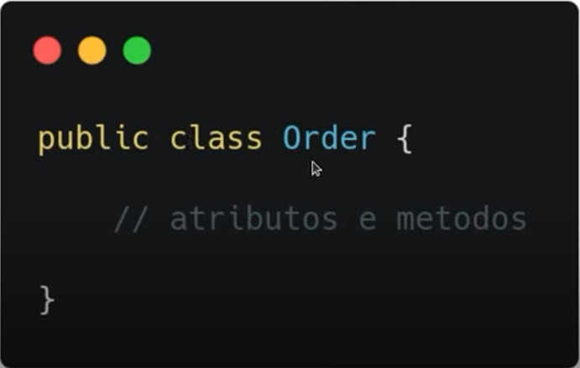

#### Estrutura com atributos e métodos:

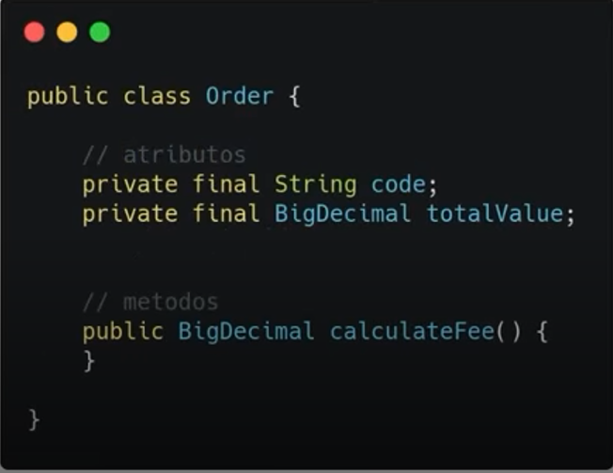

#### 

#### 

#### 

#### 

#### 

#### Estrutura completa de uma classe:

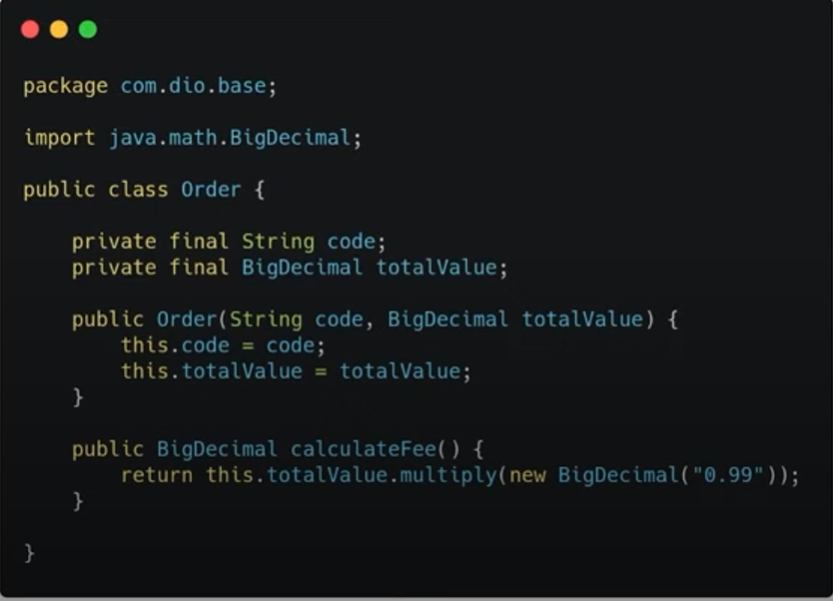

### Modificadores de acesso

#### Tipos de modificadores:

* public - Qualquer classe de qualquer pacote poderá acessar o atributo ou método.
* protected - Qualquer classe definida no mesmo pacote ou subclasse.
* Sem modificador - Apenas classes definidas no mesmo pacote.
* private - Apenas a própria classe.

### 

### 

### Métodos

São funções que definem o comportamento de uma classe

Tipos:

* Métodos construtores - Definem como uma classe será instanciada "construída"
* Métodos comuns - Definem comportamentos que podem ou não estar atribuídos às regras de negócio. Ex:calcular taxas de um pedido, etc.

### Estrutura de condição

Estrutura de condição é responsável por fazer o desvio do fluxo de execução do código de acordo com uma dada condição.

#### Tipos de estrutura de condição:

if - else:

#### 

switch - case :   
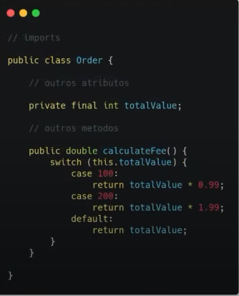

### Estrutura de repetição.

Estrutura de repetição é responsável por executar repetitivamente uma instrução ou um bloco de instruções até que uma condição esteja sendo satisfeita.

#### Tipos de estrutura de repetição:

* while

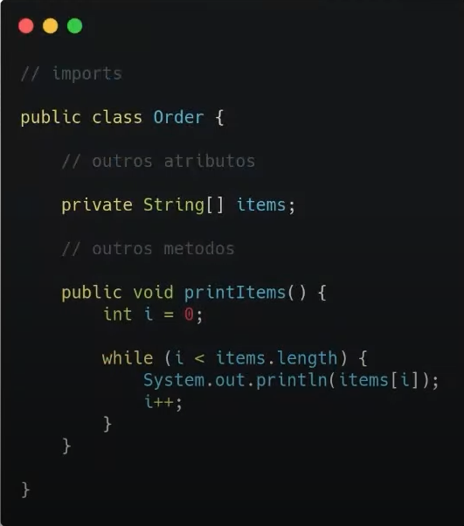

* do - while

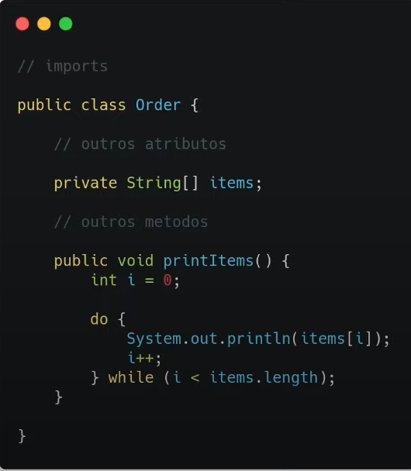

* for

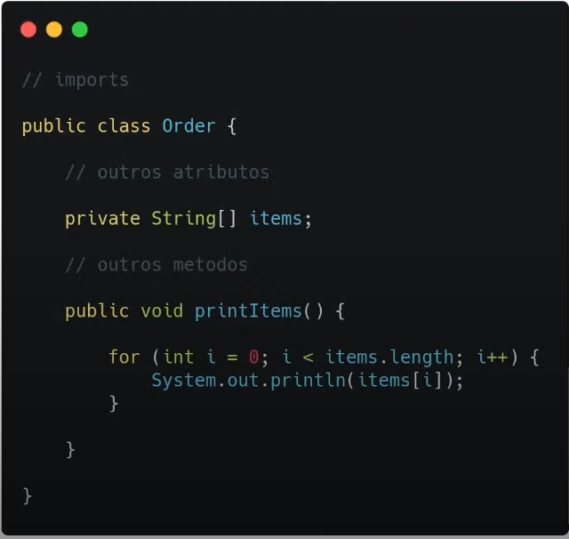

* enhanced for

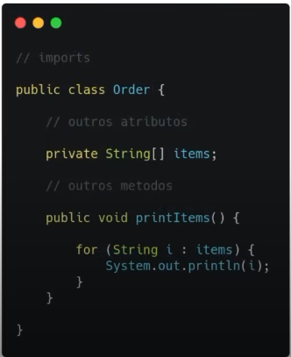

### Documentação java

#### Comentários em linha

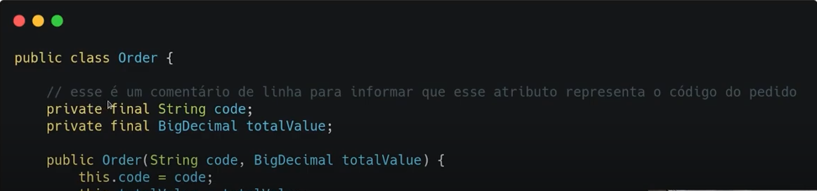

#### Comentário em bloco

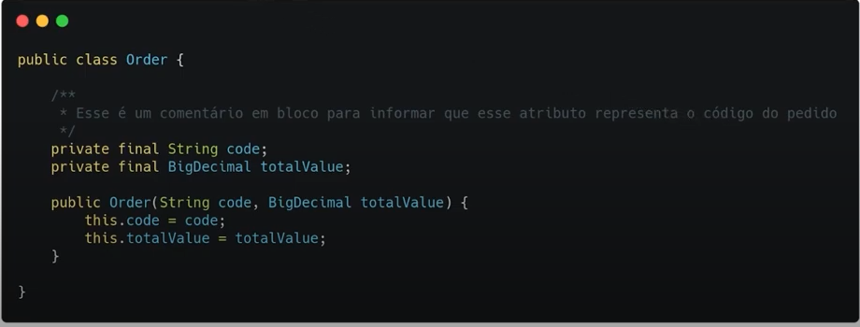

### Javadoc

É uma ferramenta para documentação no formato HTML que se baseia nos comentários do código-fonte. Os comentários precisam conter tags para que a documentação fique legível.

#### Tipos de tags :

* @author - Específica o autor da classe ou do método.
* @deprecated - Identifica classes ou métodos obsoletos.
* @link - Possibilita a definição de um link para um outro documento local ou remoto através de um URL.
* @parem - Descreve um parâmetro que será passado a um método.
* @return - Descreva qual o tipo de retorno de um método.
* @see - Associa a outras classes ou métodos.
* @since - Descreve desde quando uma classe ou métodos foi adicionado.
* @throws - Descreve os tipos de exceções que podem ser lançadas por um método.
* @version - Descreve a versão da classe ou método.

#### 